# Poulies

## Définition

Une poulie est un outil qui permet de **modifier la direction de traction** d'une corde, d'une courroie, d'un câble ou d'une chaîne.

Les poulies sont souvent utilisées à plusieurs. Cela s'appelle un palan ou un jeu de blocs.

**Fonction principale: déplacer une charge lourde avec une force limitée**.

## TYPES de POULIES

Il existe 2 types de poulies, fixes ou libres.

**Poulie fixe** : elle est attachée à un objet fixe, un mur ou un plafond. Seule la roue, autour de laquelle la corde est tirée, peut tourner. Elle reste donc toujours dans la même position. Si nous n'utilisons qu'une seule poulie fixe et non un palan multirôle, nous ne pouvons régler que la direction de la traction, pas la taille. Diagram



**Poulie libre**: Comme son nom l'indique, une poulie libre n'est pas attachée à un autre objet. La poulie est flottante et peut se déplacer librement.

Autour de cette poulie passe une corde que l'on fixe d'un côté à un objet fixe. Pour tirer la corde, nous utilisons également une poulie fixe, afin de pouvoir changer la direction de la force.

La corde a donc 2 points de suspension différents et le poids est réparti en conséquence. Pour tirer le poids vers le haut, vous n'avez besoin que de la moitié de la force.

**Une poulie libre est utilisée pour diviser la force par deux !**

À première vue, il semblerait que vous soyez deux fois plus fort de cette façon, mais bien sûr, ce n'est pas le cas. Si vous tirez sur la poulie, la longueur sur laquelle elle se déplace est réduite de moitié. Si vous voulez soulever le poids d'un mètre, vous devrez tirer 2 mètres de corde.

## CONSTRUCTION D’UNE GRUE AVEC UN SYSTÈME DE POULIE

Nous allons maintenant construire une grue avec un système de poulies. Il se compose d'une poulie fixe et d'une poulie libre. Nous serons donc capables de soulever un objet avec la moitié de la force.



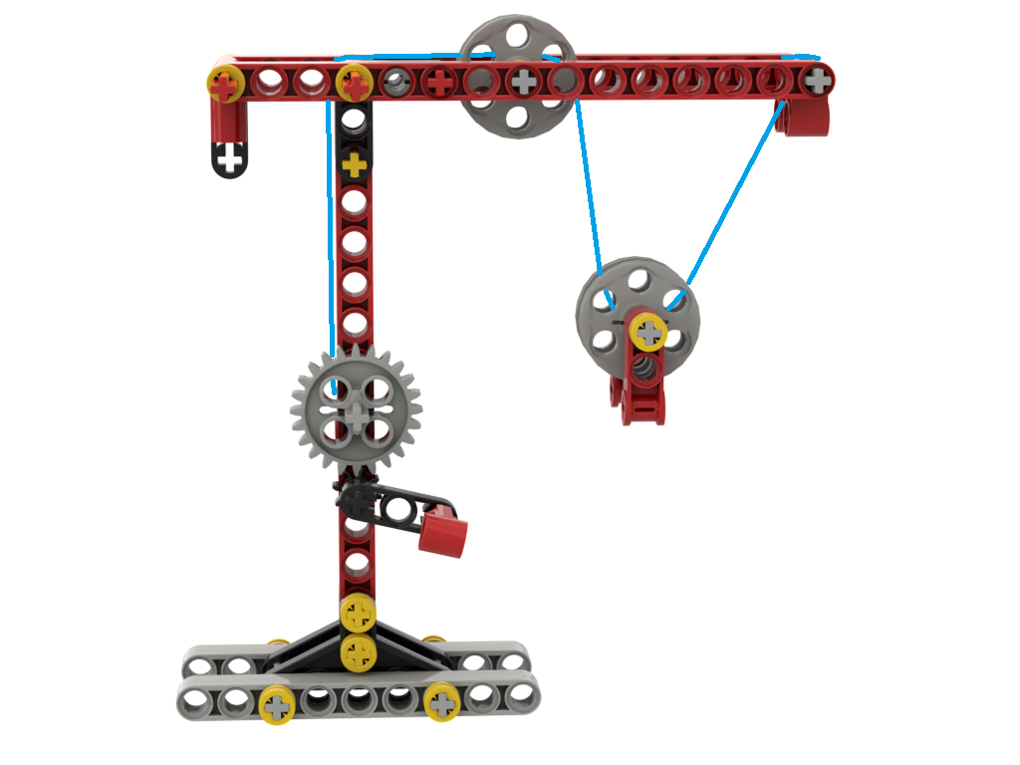

Nous avons besoin des pièces suivantes:

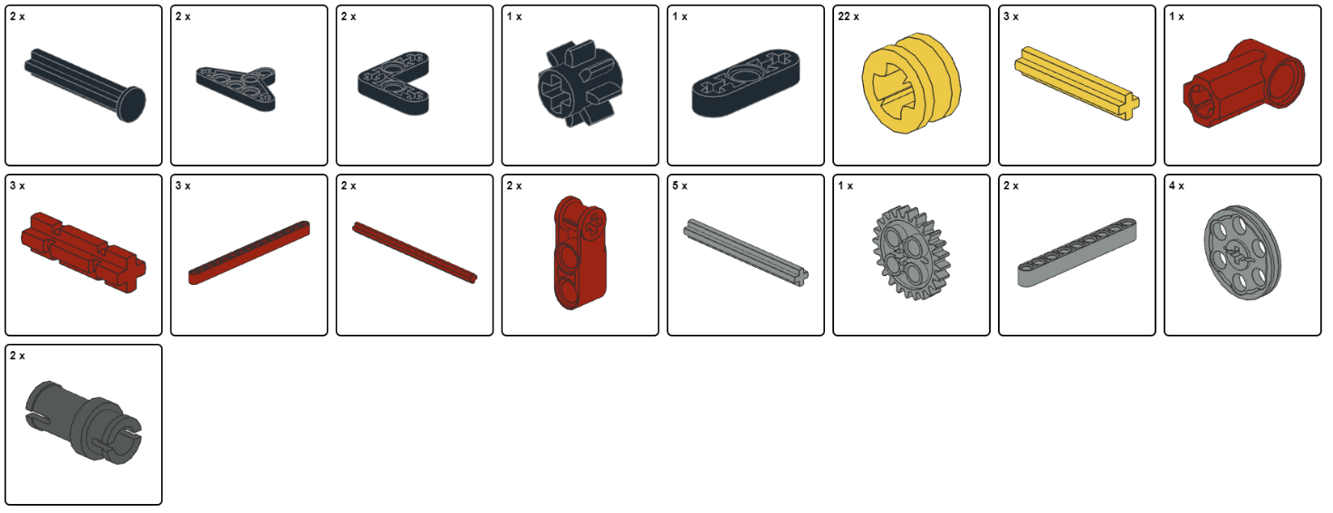

Nous pouvons commencer à construire maintenant:

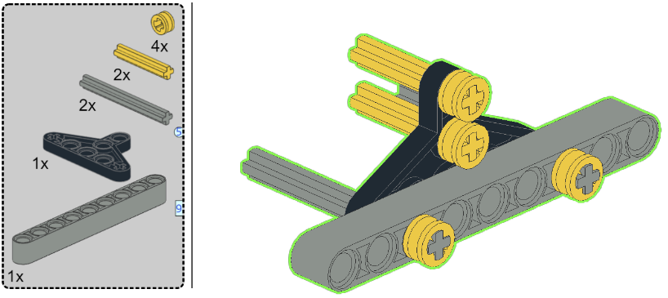

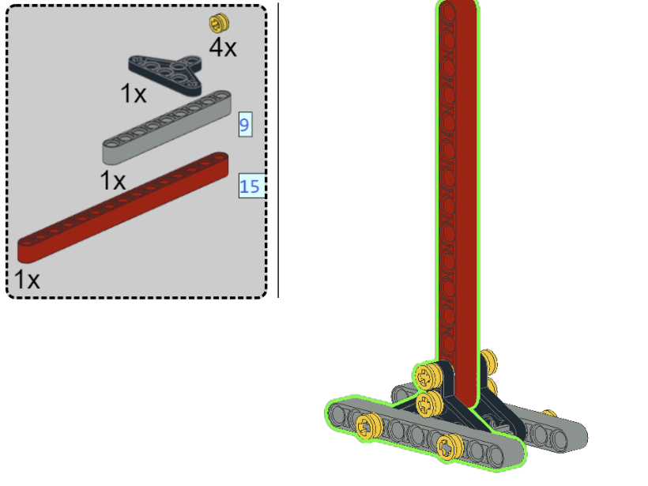

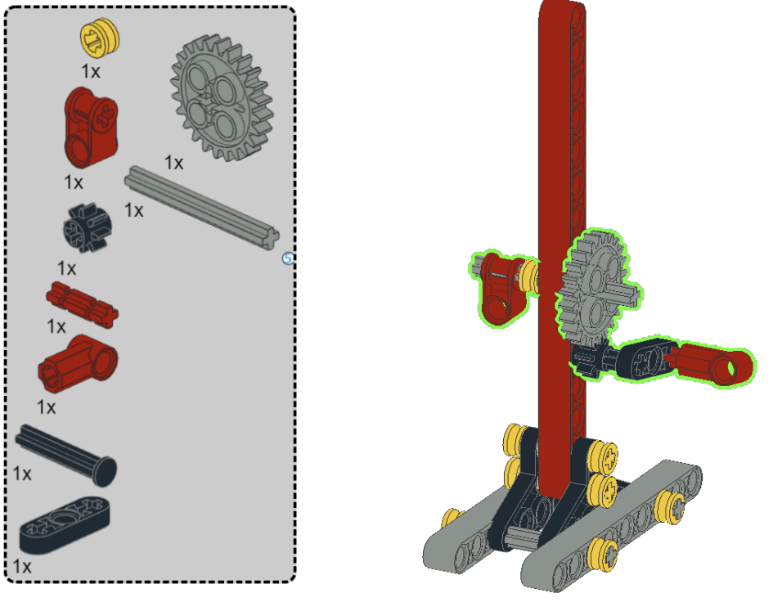

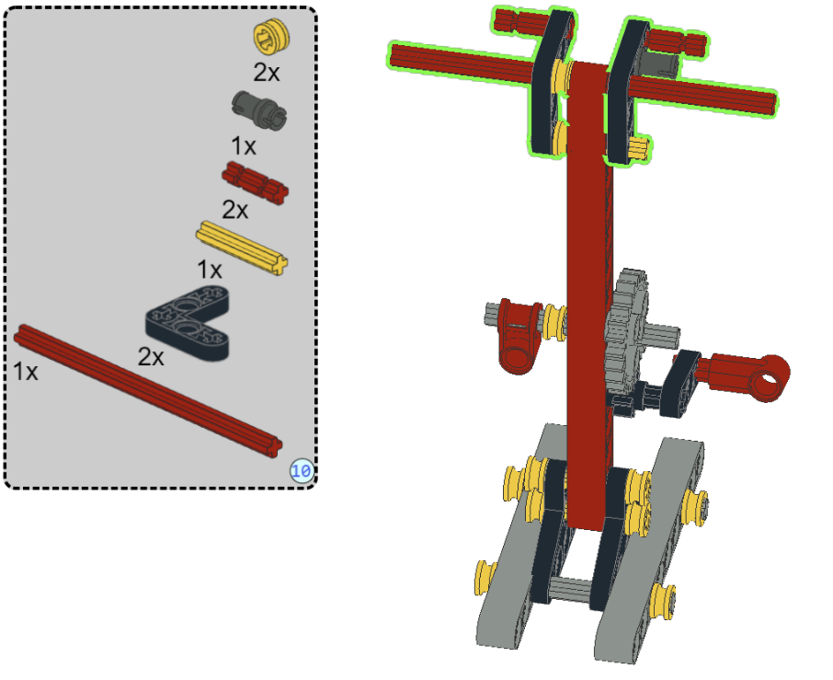

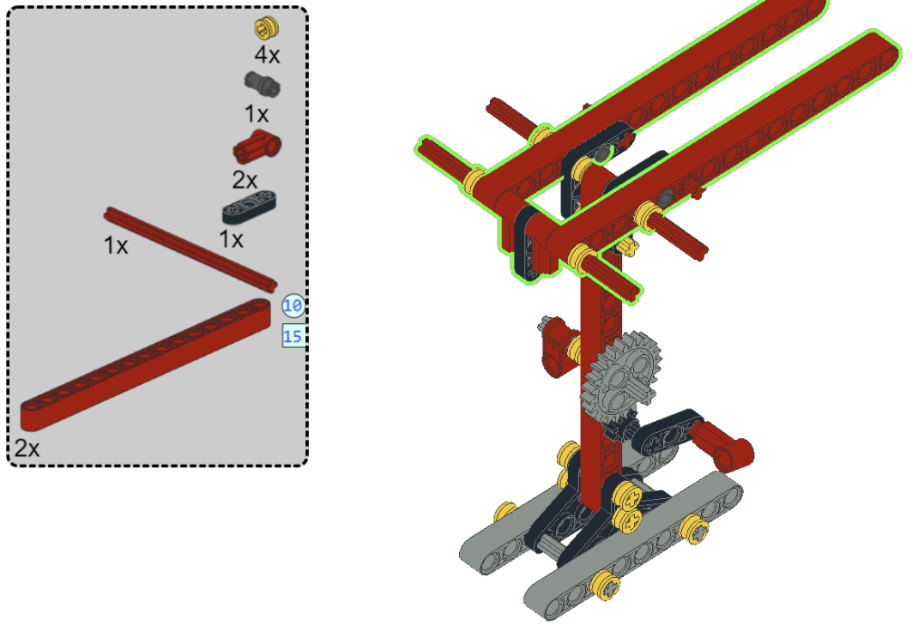

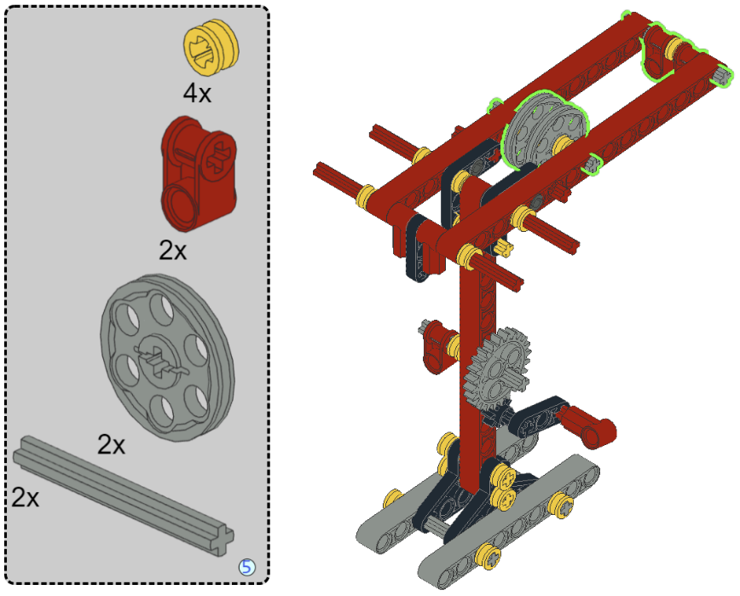

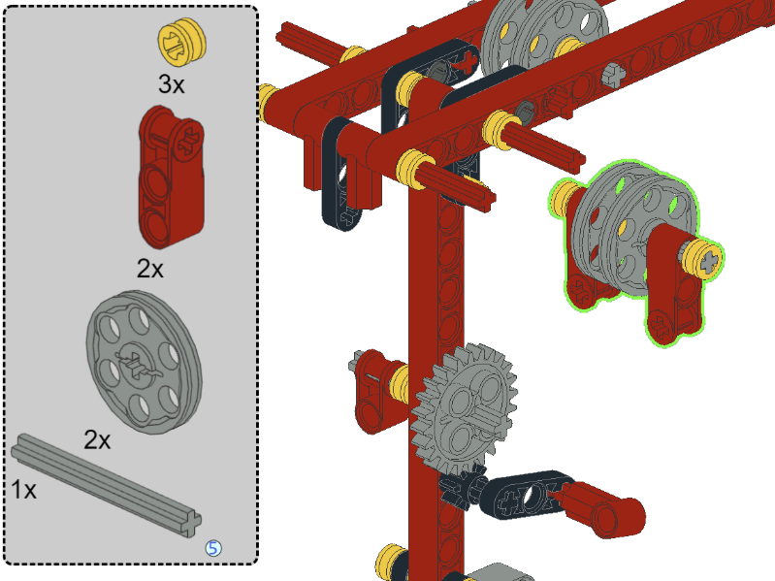

Le résultat ressemble à ceci. Nous devons juste attacher un morceau de ficelle. 

